Сообщение о возможном установлении публичного сервитута в границах, согласно прилагаемой схеме.

1. Орган, рассматривающий ходатайство об установлении публичного сервитута: администрация муниципального образования «Боханский район».

2. Цель установления публичного сервитута: для строительства объекта электросетевого хозяйства: ««ВЛ 0,4 кВ от КТП 10/0,4 кВ №5-780 на Ижелха», инв. 6000919989» (ТР 3625/23), ходатайство Акционерного общества «Иркутская электросетевая компания».

3. Публичный сервитут площадью 130 кв.м., расположенного по адресу: Иркутская область, Боханский район, д. Ижилха, в границах согласно приложению 1.

4. Ознакомиться с поступившим ходатайством об установлении публичного сервитута и прилагаемым к нему описанием местоположения границ публичного сервитута, подать заявление об учете прав на земельные участки: 669311, Иркутская область, Боханский район, п. Бохан, ул. Ленина, д. 83, этаж 1, каб. 15, понедельник-пятница с 08-45 до 16-45, перерыв с 13-00 до 14-00. Срок подачи заявлений об учете прав на земельные участки: 30 календарных дней со дня опубликования настоящего сообщения.

5. Настоящее сообщение подлежит опубликованию в газете «Сельская правда», размещению в информационно-телекоммуникационной сети «Интернет» на официальном сайте Боханского муниципального района http://bohan.mo38.ru/

6. Публичный сервитут необходим для строительства объекта электросетевого хозяйства ««ВЛ 0,4 кВ от КТП 10/0,4 кВ №5-780 на Ижелха», инв. 6000919989» (ТР 3625/23). Выбор места размещения линейного объекта обусловлен технологическими требованиями, экономической целесообразностью и минимально возможными пересечениями с земельными участками, находящимися в частной собственности.

7. Описание местоположения границ публичного сервитута: схема расположения границ публичного сервитута, приложение к настоящему сообщению.

Начальник отдела по управлению муниципальным имуществом
А.Ю. Барлуков

Приложение № 1 к Постановлению Администрации
муниципального образования «Боханский район»

№ от « » 2023 г.

СХЕМА РАСПОЛОЖЕНИЯ ГРАНИЦ ПУБЛИЧНОГО СЕРВИТУТА
Площадь устанавливаемого публичного сервитута – 130 м²
Публичный сервитут испрашивается на землях государственная собственность, на которые не разграничена (в
границах населенного пункта д. Ижилха) – 130 м²
Обозначение характерных точек границ | Координаты, м
 | X | Y
1 | 2 | 3
Контур 1
н1 | 481732.15 | 3312083.58
н2 | 481730.23 | 3312087.65
н3 | 481735.53 | 3312090.14
н4 | 481737.46 | 3312086.07
н1 | 481732.15 | 3312083.58
Контур 2 | - | -
н5 | 481719.27 | 3312082.52
н6 | 481721.19 | 3312078.46
н7 | 481708.62 | 3312072.57
н8 | 481708.52 | 3312072.80
н9 | 481707.52 | 3312072.05
н10 | 481700.72 | 3312068.87
н11 | 481700.44 | 3312069.23
н12 | 481697.98 | 3312072.34
н13 | 481697.85 | 3312072.50
н5 | 481719.27 | 3312082.52
Система координат МСК -38, зона 3

Площадь, кв.м. | Цель установления публичного сервитута
130м² | в целях строительства объекта электросетевого хозяйства: «ВЛ 0, 4 кВ от КТП 10/0,4 кВ  №5-780 на Ижелха", инв. 6000919989» (ТР 3625/23), необходимого для подключения  (технологического присоединения) к сетям инженерно-технического обеспечения

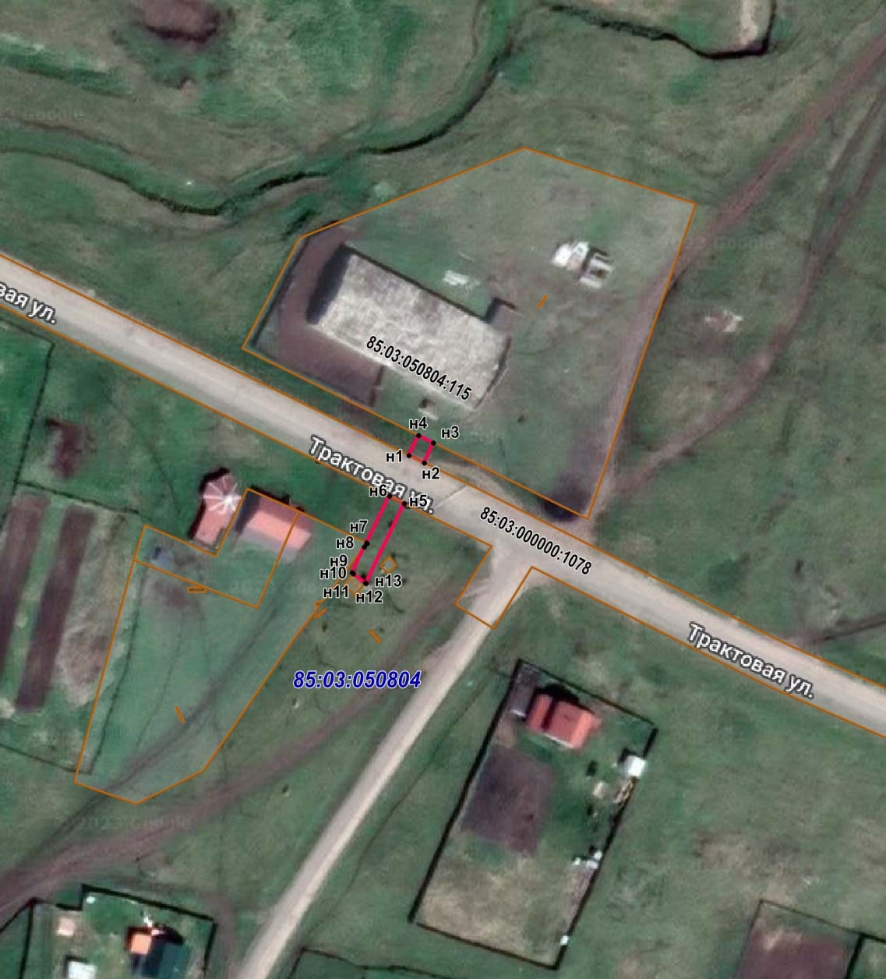
СХЕМА РАСПОЛОЖЕНИЯ ГРАНИЦ ПУБЛИЧНОГО СЕРВИТУТА

Масштаб 1:3000
Условное обозначение:
-- граница образуемой части земельного участка (проектные границы публичного сервитута);
-- граница земельного участка, сведения о котором внесены в ЕГРН;
85:03:050804 – кадастровый номер квартала
85:03:050804:115 – кадастровый номер земельного участка; н1 – поворотная точка

